27.02.2021 Einar Almehagen

Wenche skal støpes i bronse: – Jeg sto modell i tre timer

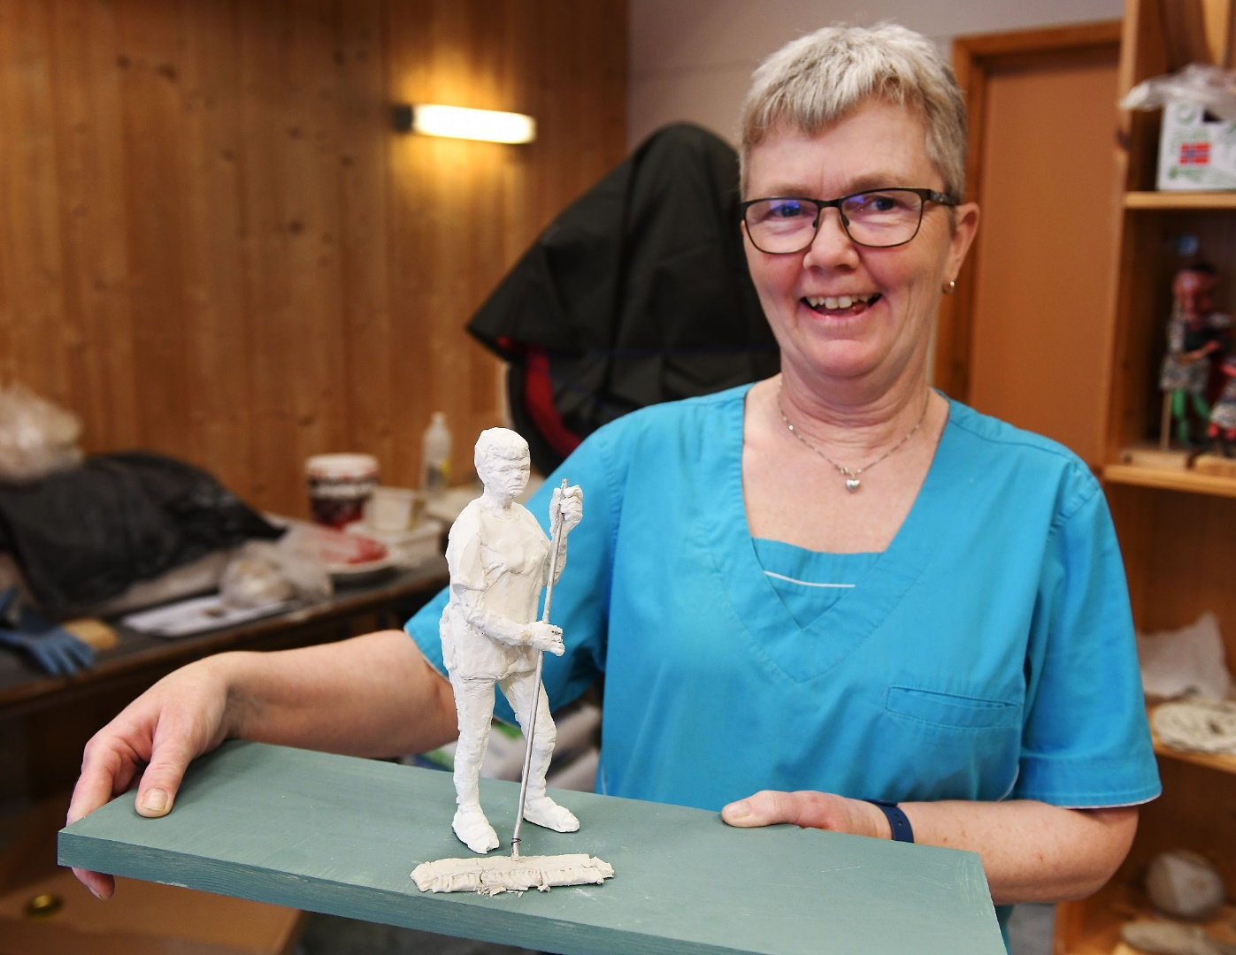
Wenche Rohaugen Jonsen, renholder på Heidal skule Foto: Einar Almehagen

Renholderen fra Heidal blir utsmykking på ny høyskole i Bergen.

– Dette blir spennende. Jeg må vel en tur til vestlandet nå, ler Wenche Rohaugen Jonsen og beundrer gipsfiguren som står dandert øverst på ei hylle i klasserommet.
Den viser renholderen i helfigur med mopp og skaft. Bak skulpturen står kunstneren Gisle Harr og et unikt prosjekt på Heidal skule. I bronse blir hun visstnok en halvmeter høy.
– Jeg stod modell i sikkert tre timer til sammen. Han tok bilde av meg fra alle vinkler – og så husker jeg han reagerte på at jeg hadde klippet meg. – Nå er du annerledes på håret, sa han. Og så ble det til slutt varianten med kort hår da, ler Rohaugen Jonsen.

Unikt i verdenssammenheng
Hun er et eksempel på hva som kan skje når det kommer kunstnere til gards. Skolen er nå inne i tredje året med et prosjekt som er unikt i verdenssammenheng. Her skal kunstnere følge en skoleklasse hele grunnskoleløpet – altså i 10 år. Det er det ingen som har gjort før.
Først ute var nevnte, Gisle Harr. Nå er det billedkunstner og skulptør, Anna Daniell som er i gang. Hun skal følge elevene til godt ut i 4. klasse.
I tillegg til å undervise, jobber kunstnerne med egen prosjekter ved siden av. Det var i den sammenheng Rohaugen Jonsen ble «headhuntet» som modell.
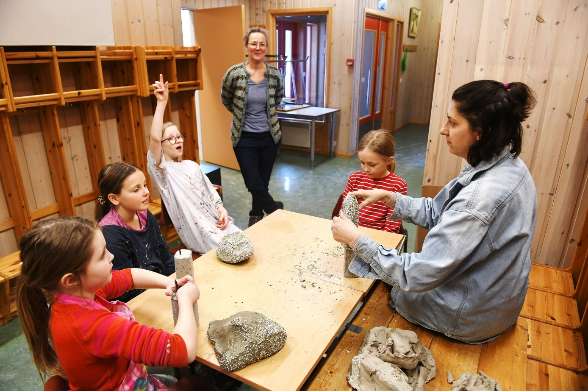
Elevene i 3.klasse ved Heidal skule er allerede blitt godt kjent med flere kunstbegreper og teknikker. Akkurat nå støpes det i lettbetong. Her er kunstner Anna Daniell (t.h) sammen med elevene Anna (t.v), Linnea, Amalie og Karine. I bakgrunnen prosjektleder Kjersti Myrehagen. Foto: Einar Almehagen

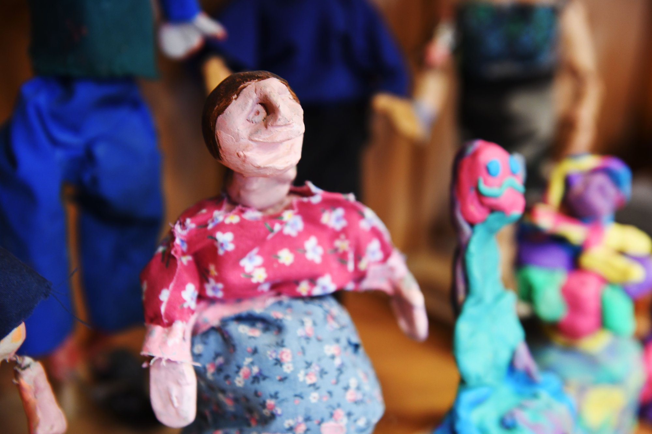

Gisle Harr var kunstneren som fulgte elevene de to første årene. Da laget de blant annet leddede figurer, som denne. Foto: Einar Almehagen

– Figurativt er noe som ligner på en figur, mens abstrakt er noe som ikke ligner på en figur, sier Amalie i tredje. Det er tydelig at kunstbegrepene sitter allerede.
For oppsummert etter snart tre år, er det bare lutter glede å spore; skolen er fornøyd, det er glade barn og kunstnerne blir inspirerte og synes det er fint å være i bygda. Bedre kan det ikke bli, mener prosjektleder Kjersti Myrehagen.
– Blant elevene ser du mestring, du ser glede. De får prøve alle mulige ting og får veldig mye erfaring i fingrene. De lærer seg strategier og løser problemstillinger. Hele prosjektet er som å se innholdsfortegnelsen i den nye læreplanen, en veldig riktig måte å jobbe på, sier Myrehagen.
– Og nå blir alle kunstnere?
– Det hadde jo vært kult det, men det vet vi nok ikke. Kulturtanken, KORO og Kulturrådet er alle inne og støtter prosjektet – og det skal også forskes på hvordan et slik løp påvirker elevene. Jeg vil tro at det å jobbe kreativ og «dypt» med ting helt fra 1. klasse, har noe å si for vegen videre.

Strålende på bygda
At kunstnere kommer inn i skolen på et tidlig tidspunkt, er noe som begeistrer Anna Daniell. Hun har vært profesjonell kunstner i over 20 år og jobber nå med et utsmykningsoppdrag i Oslo rådhus. Daglig holder hun til på Nesodden, i et stort atelier som tidligere har vært møbelfabrikk.
– Ikke alle skal bli kunstnere, men kunst kan bidra til at man tenker på nye måter. Det er noe å ta med seg videre i alle yrker, mener hun.
Akkurat nå jobber elevene med figurer og former. De støper i lettbetong og skal senere sette sammen alle de små kunstverkene til ett stort. Det blir et slags totem.
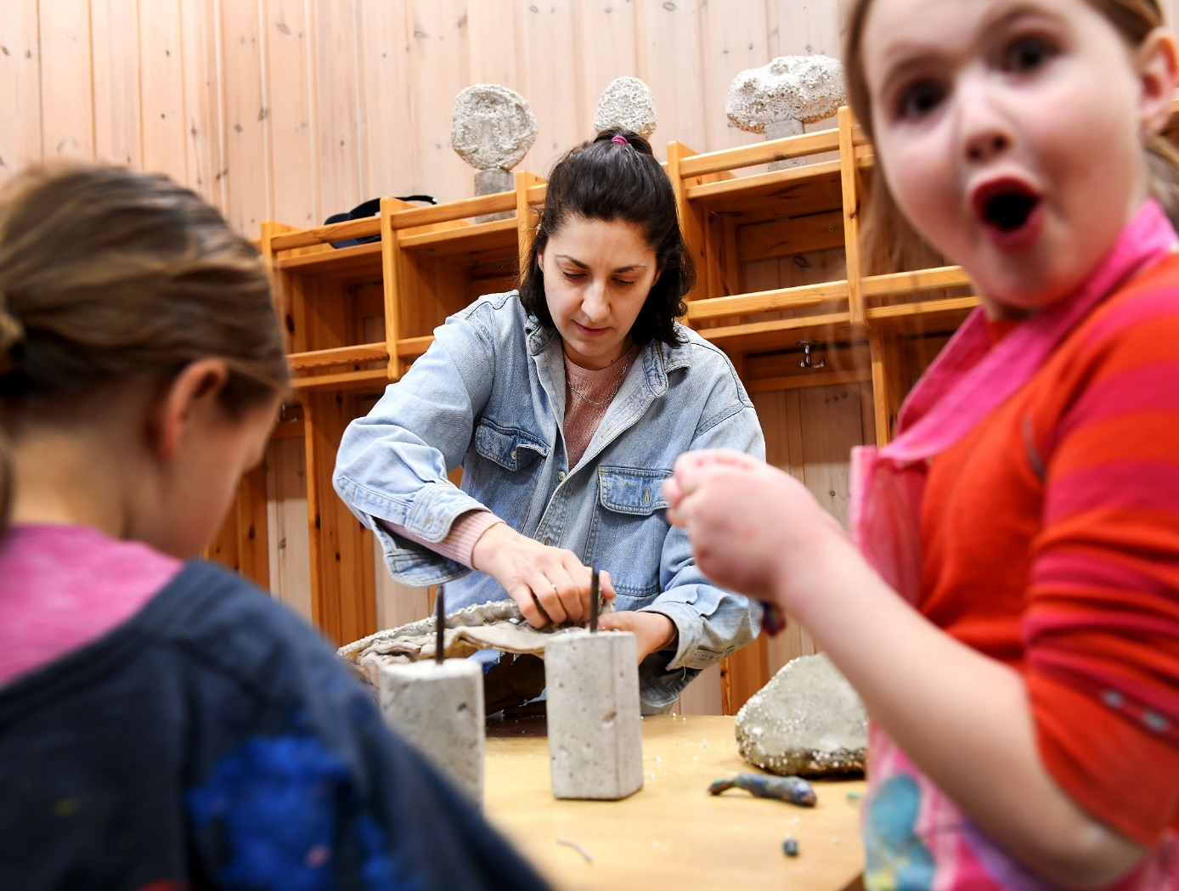
– Ikke alle skal bli kunstnere, men kunst kan bidra til at man tenker på nye måter, mener Daniell. Foto: Einar Almehagen

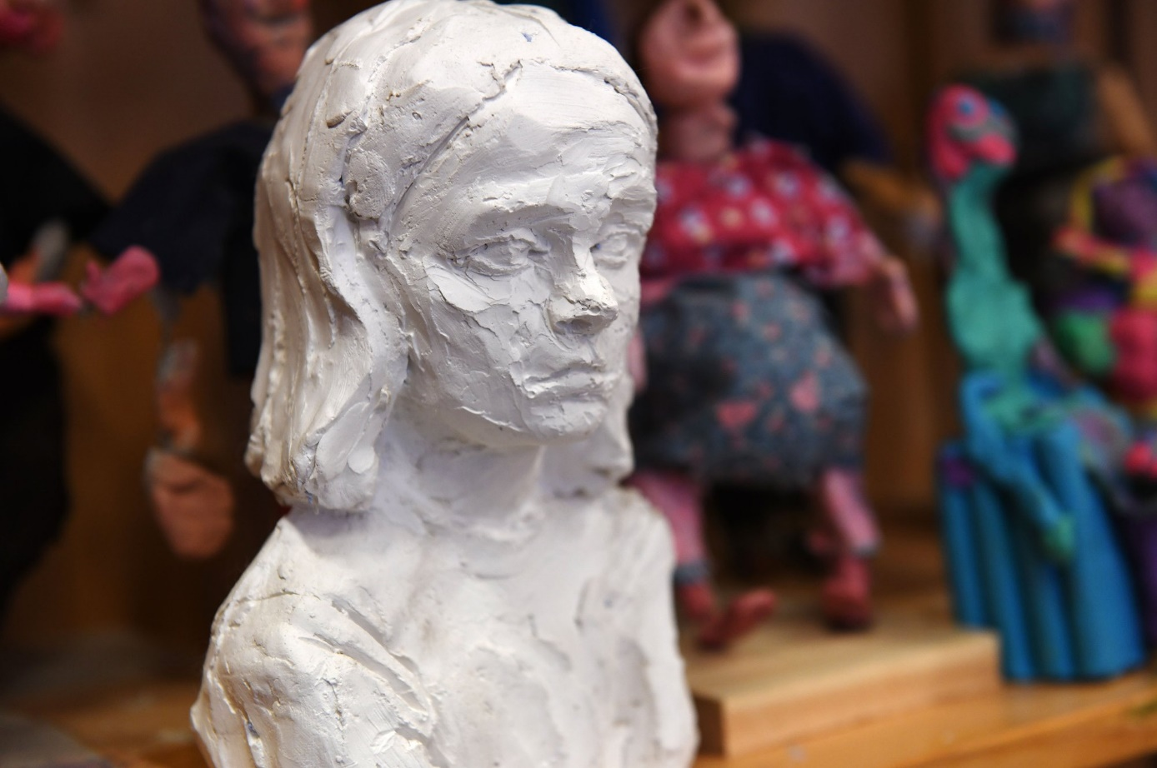

Slike er det flere av på Heidal skule - etter Gisle Harr sin periode på skolen. Foto: Einar Almehagen

– Artiiiig. Særlig at vi får lage skulpturer og lære nye ting, sier elev Linnea ivrig.
Seks uker av skoleåret er kunstnerne i Heidal. De får selv bestemme når. Daniell har med seg hele familien i perioder. De har stiftet nærmere bekjentskap med kuer, geiter og utforsket Bjølstadmo og synes generelt det er strålende å være på bygda.
– Vi stortrives, sier kunstneren.

https://www.gd.no/wenche-skal-stopes-i-bronse-jeg-sto-modell-i-tre-timer/s/5-18-1306341?fbclid=IwAR20VEcrFAKIRXXEFue34I68T8s5pe17-t7ChpWZUzEOoWw1ozrtuU290nc

